「Identity V 第五人格」を体験せよ！
話題のゲームが池袋をハロウィン色に染め上げる！

NetEase Gamesより配信され、驚異の盛り上がりを見せている非対称型対戦ゲーム「Identity V 第五人格」が、niconico主催、日本最大級のコスプレイベント「池袋ハロウィンコスプレフェス 2018」に参加。豪華賞品が当たる抽選会、ステージショー、体験型ブース等も用意されている。
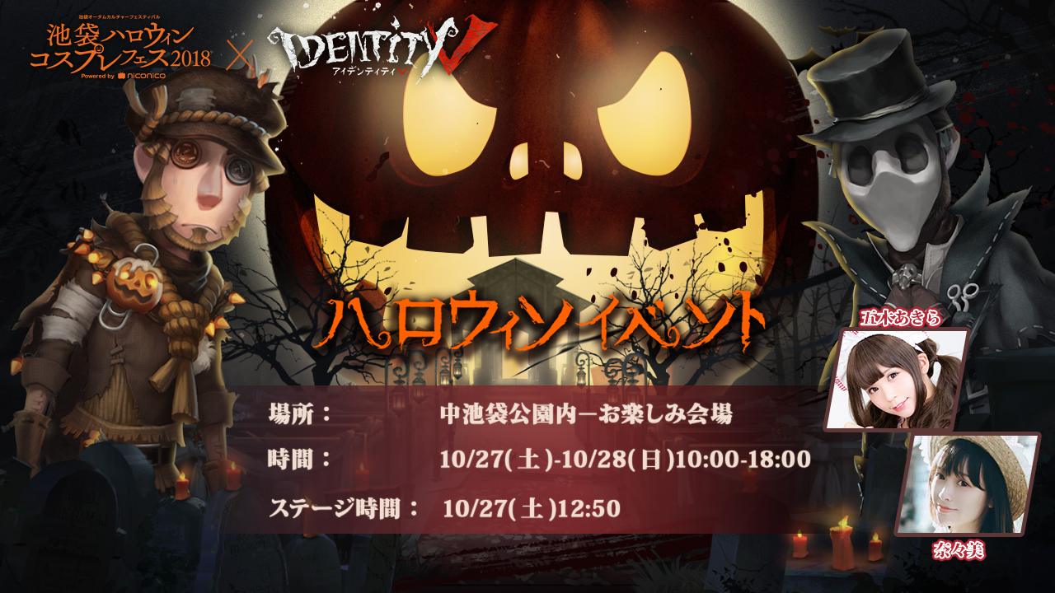

【イベント概要】
■ブースイベント
①ゲーム体験エリア「ハンターからの挑戦！」
参加者はサバイバーとなり、運営の操作するハンターと対戦するエリア。勝利した際の景品はもちろん、挑戦するだけでも「抽選券(※)」が1枚もらえる。
※下記「抽選コーナー」で利用可能なくじ引き券。

②無料フェイスペイント
ハロウィン気分を盛り上げること間違いなしのフェイスペイントがなんと無料。
コスプレの仕上げに利用するのもアリかも…？
利用後に各種SNSに写真をアップすると景品がもらえる。

③シャッターエリア
五木あきら、奈々美等、人気コスプレイヤーが第五人格のキャラに扮するエリア。
一緒に写真を撮影して各種SNSにアップすると景品がもらえる。

④抽選コーナー
ゲーム画面を提示するだけで抽選に参加して賞品を獲得できる。
「ハンターからの挑戦！」に参加することでもらえる「抽選券」があると１回多く抽選が行えるので、先に前述のゲーム体験エリアを回ってから訪れることをおすすめする。
（第五人格キャラのコスプレをしているとさらに１回抽選が行える。）
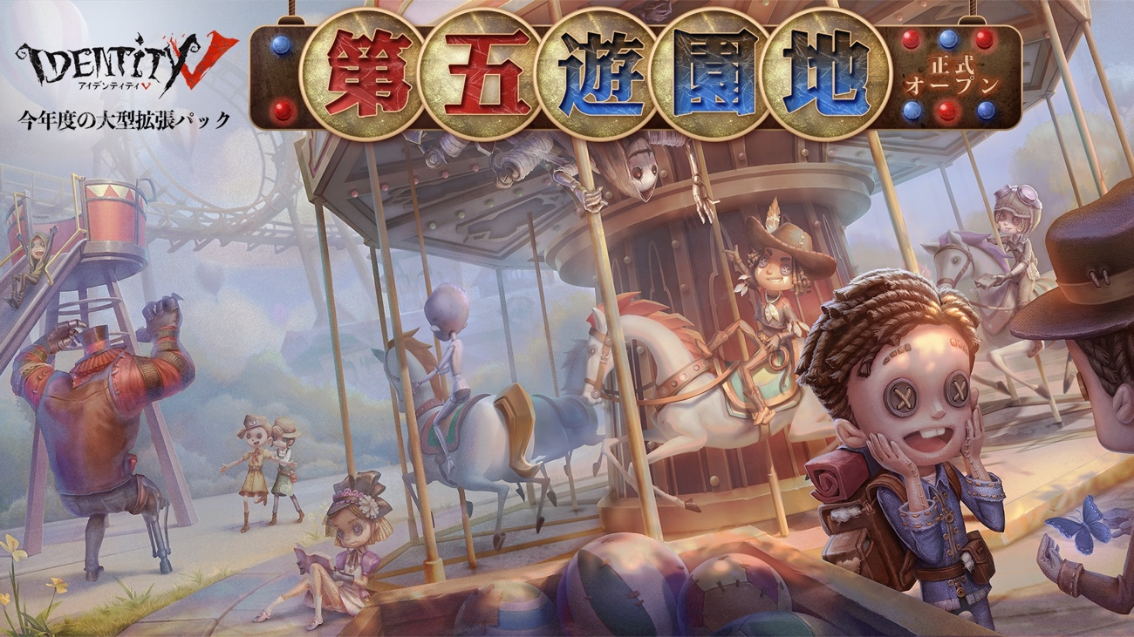
■ステージ
時間：2018年10月27日（土）12:50 – 13:20
内容： 有名コスプレイヤーによるダンスや実況プレイを通して、Identity V 第五人格の世界観が体験できるステージショー。五木あきら、奈々美等登場予定！

【イベント概要】
■名称：Identity V 第五人格 ハロウィンイベント
■日時：2018年10月27/ 28日（土/日）10：00～18：00
■参加費用：無料
■会場：中池袋公園内 – お楽しみ会場
http://ikebukurocosplay.jp/

※イベントの開催時間や内容等はやむを得ぬ事情により予告なく変更となる場合がございます。

・Identity V 第五人格公式サイト：http://www.identityv.jp/
・Identity V 第五人格公式Twitter：https://twitter.com/IdentityVJP

